**Катализаторы глубокого окисления СО и углеводородов на основе СВС-ВЭС**

***Ромазева К.А.1*, Быстрова И.М.1***

*\*Инженер, соискатель*

*1Федеральное государственное бюджетное учреждение науки Институт структурной макрокинетики и проблем материаловедения им. А.Г. Мержанова Российской академии наук (ИСМАН), ул. Академика Осипьяна, д.8, г. Черноголовка, Московская область, 142432, Россия*

*E-mail: xenia_romazeva@ism.ac.ru*

Высокоэнтропийные сплавы (ВЭC) — относительно новый класс однофазных сплавов, состоящих из пяти и более металлов, взятых в близких к эквиатомным концентрациях. Они имеют особую структуру и свойства, отличающие их от традиционных металлических сплавов. Они могут рассматриваться как новые каталитические материалы с уникальными свойствами и потенциальными преимуществами [1]. В данной работе мы рассмотрим сплавы FeCoNiCuAl, FeCoNiCuCrAl, FeCoNiCuCrMnAl и катализаторы на их основе.

Исследуемые в работе катализаторы были созданы на основе ВЭС, полученных методом самораспространяющегося высокотемпературного синтеза (СВС) [2]. Синтезированные ВЭС выщелачивали 20 % раствором NaOH с целью удаления алюминия и формирования повышенной удельной поверхности с поверхностной наноструктурой, промывали и стабилизировали в 10 % растворе Н2О2. Были проведены физико-химические исследования катализаторов и прекурсоров методами рентгенофазового анализа (РФА) на дифрактометре ДРОН-3, сканирующей электронной микроскопии (СЭМ) с EDS-приставкой (Zeiss Ultra plus microscope + INCA Energy 350 XT energy-dispersive spectrometer), методом БЭТ, а так же каталитические испытания.

1. 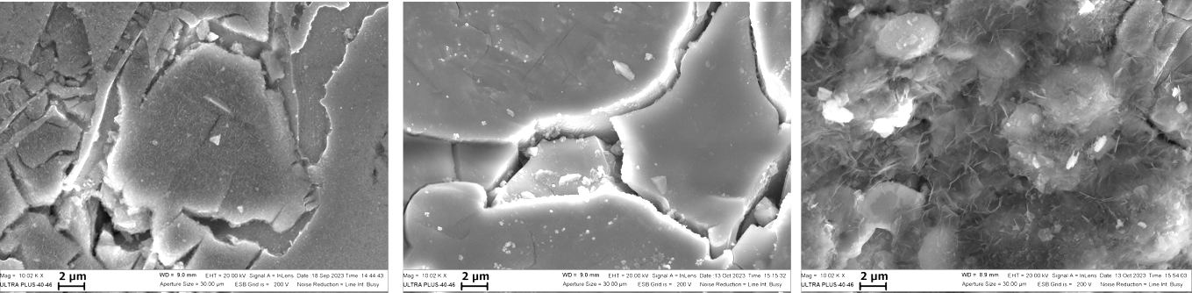 (b) (c)

Рис. 1. Микрофото поверхности образцов FeCoNiCu (a), FeCoNiCuCr (b) и FeCoNiCuCrMn (c)

Каталитическая активность полученных образцов изучалась в реакциях глубокого окисления СО и пропана. Все катализаторы проявляют достаточно высокую активность. Для этих катализаторов окисление пропана начиналось после полного окисления CO. На FeCoNiCu окисление CO начинается при температуре выше 100 °С, на остальных выше 150 °С. На катализаторах FeCoNiCu, FeCoNiCuCrMn, и FeCoNiCuCr 100 % конверсия СО достигается уже при 250 °С. Реакция окисления пропана начинается после 200 °С. На катализаторе FeCoNiCuCr 100% конверсия пропана достигается при 450 °С.

Таким образом, катализаторы на основе ВЭС перспективны для использования в качестве катализаторов глубокого окисления СО и пропана, а так же могут быть активны и в других процессах.

**Литература**

1. Mori K., et al. Hydrogen spillover-driven synthesis of high-entropy alloy nanoparticles as a robust catalyst for CO2 hydrogenation.//Nat Commun. 2021. Vol. 12. P. 3884. Doi 10.1038/s41467-021-24228-z

2. Pugacheva E., et al. Influence of Magnetic Fields Assisted for Preparation of Ferromagnetic Mono– and Bi–Metallic Co and Co–V SHS Catalysts on Their Activity in Deep Oxidation and Hydrogenation of CO2//Metals. 2022. Vol. 12. P.166. Doi:10.3390/met12010166